**Sistem Informasi Penjualan Handphone**

**Online**



***.COM***

# Latar Belakang

* Di era globalisasi ini. Perkembangan teknologi sudah tidak menjadi hal yang tabu lagi bagi masyarakat. Sebagian besar masyarakat telah mengerti seluk – beluk perkembangan teknologi, walaupun minoritas dari mereka masih ada yang belum mengerti. Menurut mereka mengikuti dan mempelajari hal tersebut sangatlah penting dan berguna bagi kehidupan mereka sehari – hari dan lebih mengedepankan tingkat efektifitas dan efisiensi dalam melakukan kegiatan apapun.
* Sekarang orang tidak lagi harus berlarian kesana kemari untuk membeli apa yang ia inginkan, melainkan hanya tinggal *click and get* mereka bisa mendapatkan apa yang mereka inginkan tanpa harus mengorbankan waktu, jadi lebih efektif dan efisien. Perlu kita ketahui***Lakunto*** merupakan salah satu took online yang sering/paling banyak di Indonesia sehingga perlu adanya inisiatif dan kreatifitas kita dalam memudahkan calon pembeli untuk bisa merasakan pembelian ini.

# Tujuan

* Membantu calon pembeli agar lebih mudah dalam membeli handphone.
* Memudahkan calon pembeli dalam mendapatkan informasi tentang handphone.

# Daftar Isi

Latar Belakang 2

Tujuan 3

Daftar Isi 4

DFD 5

Level 0 5

Level 1 5

Level 2 6

ERD 7

Mapping Data 8

User Manual 9

User Page 9

1. Halaman www.lakunto.com 9

2. Cara Pemesanan 10

3. Login 11

4. Pencarian 12

5. Produk 13

6. Detail Produk 14

7. Beli Produk 15

8. Tujuan Pengiriman 16

9. Data Pemesanan 17

10. Report 18

11. Konfirmasi Pemesanan 19

12. History Transaksi 20

User Admin 21

1. Login Admin 21

2. Halaman Admin 22

3. Insert, Update, Delete 23

4. Pemesanan 24

Penutup 25

# DFD

## Level 0

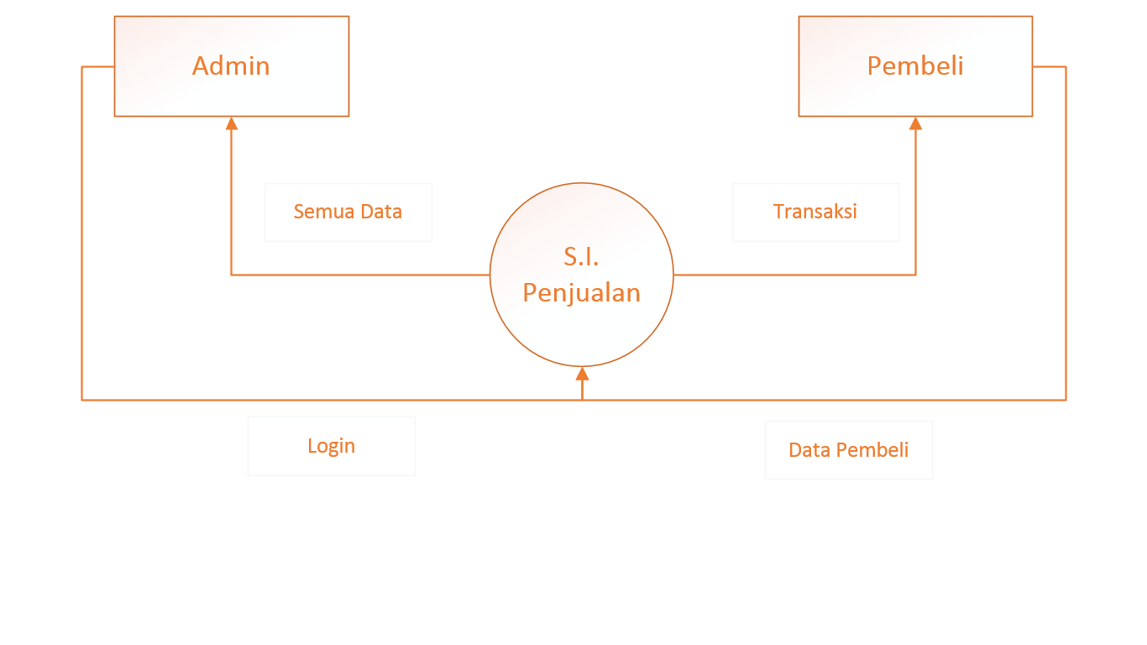

## Level 1

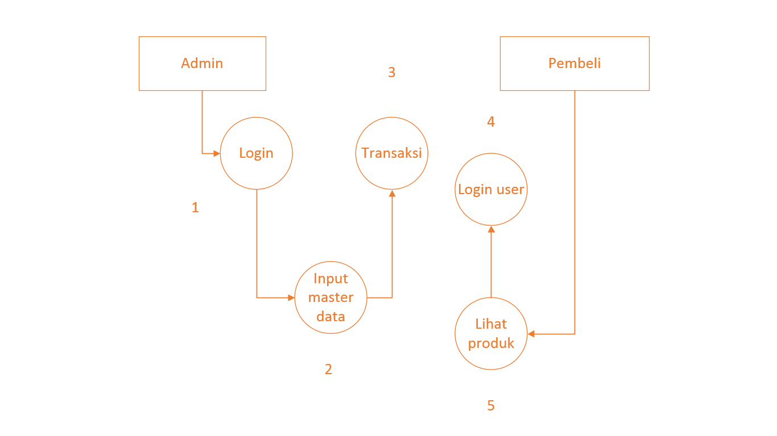

## Level 2

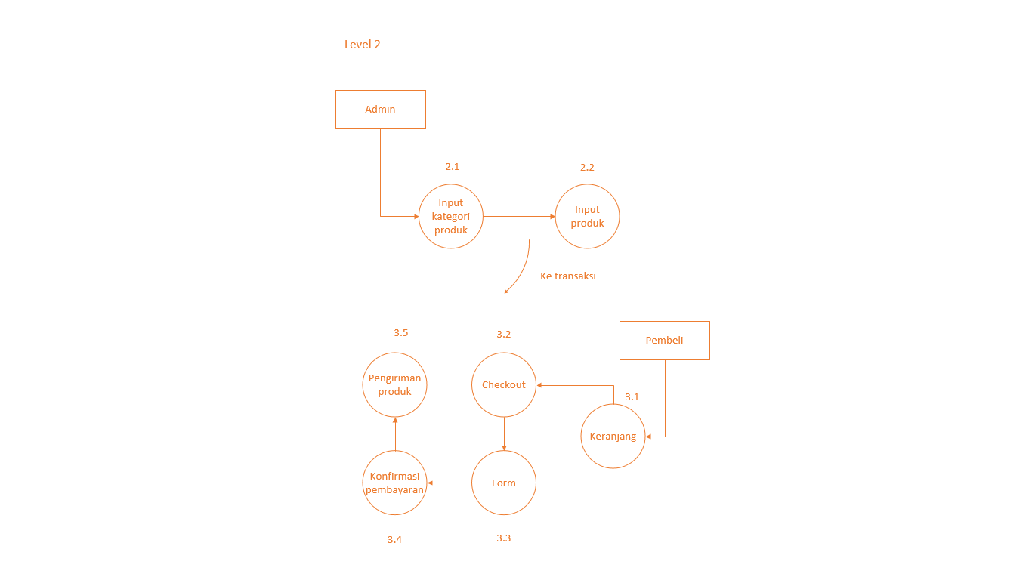

# ERD

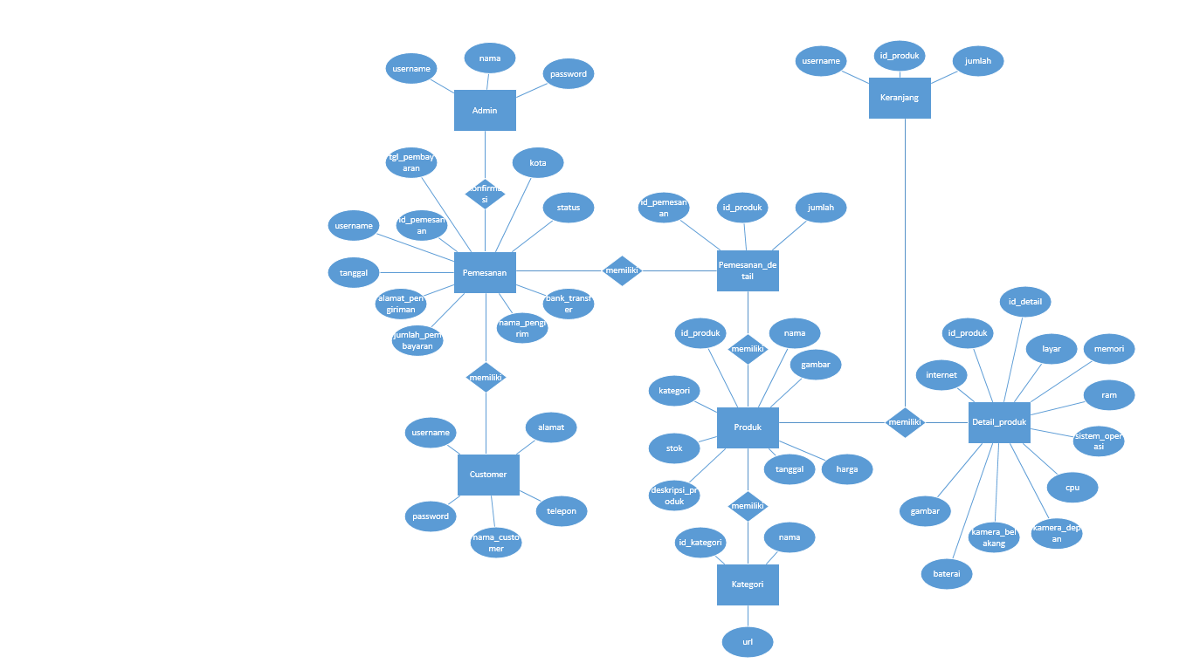

# Mapping Data

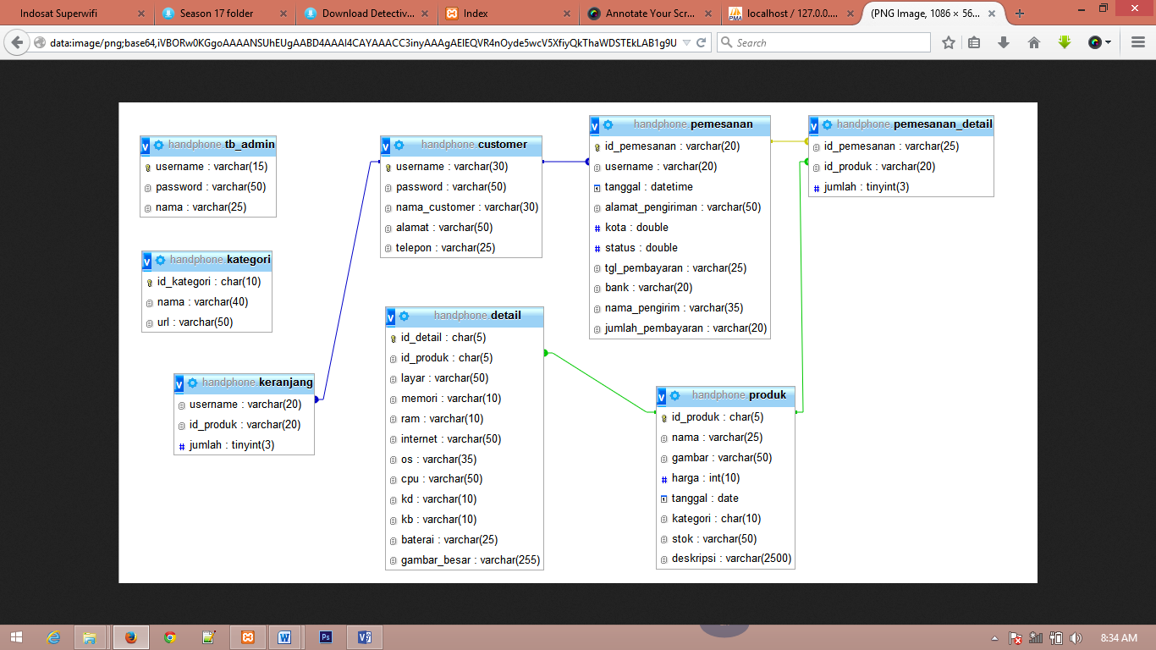

# User Manual

## User Page

### Lakunto

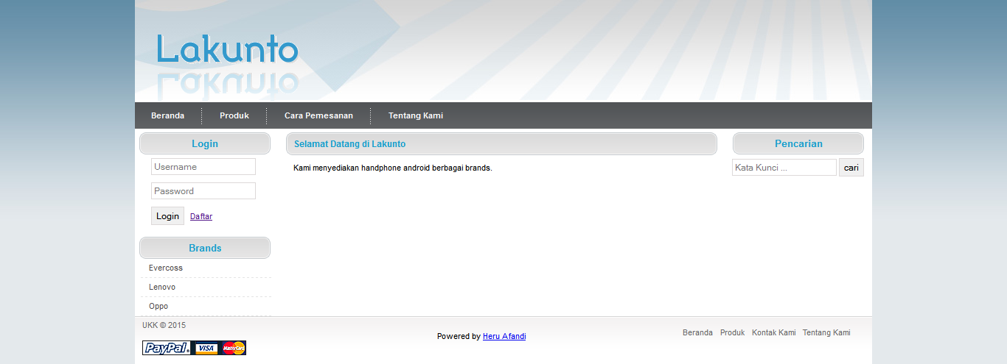

### Cara Pemesanan

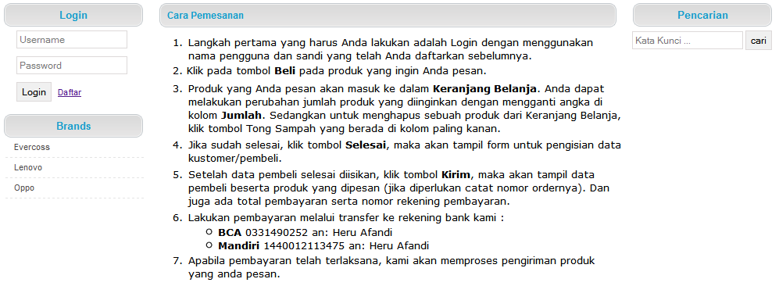

### Login

Langsung login jika sudah mempunyai akun, jika belum silahkan daftar.

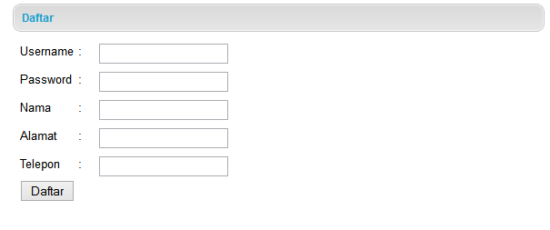

### Pencarian

Untuk mencari data-data produk, silahkan ketikkan kata kunci pada kolom pencarian.

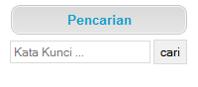

### Produk

Untuk melihat klik produk.

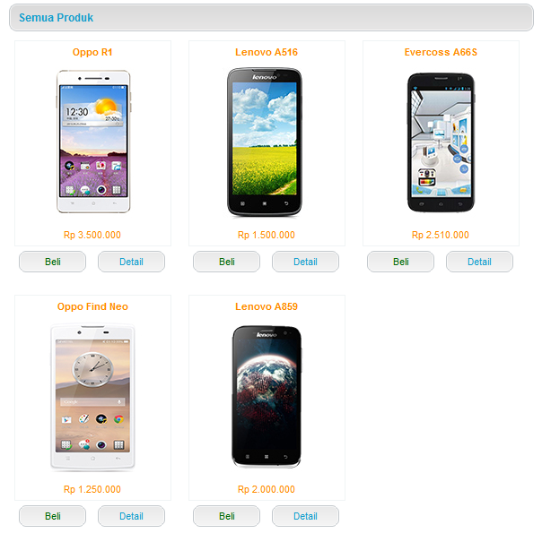

### Detail Produk

Klik detail untuk melihat detail sebuah produk.

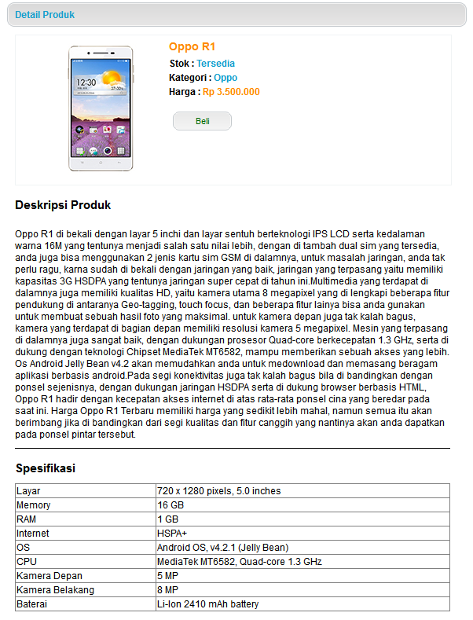

### Beli Produk

Klik beli untuk membeli produk, setelah itu akan masuk keranjang belanja. Jika ingin belanja lagi klik lanjut belanja, klik selesai jika sudah selesai belanja.

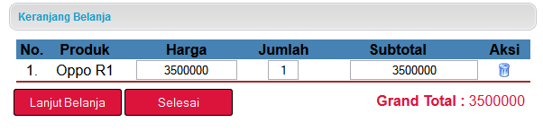

### Tujuan Pengiriman

Masukkan alamat pengiriman.

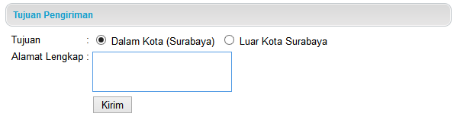

### Data Pemesanan

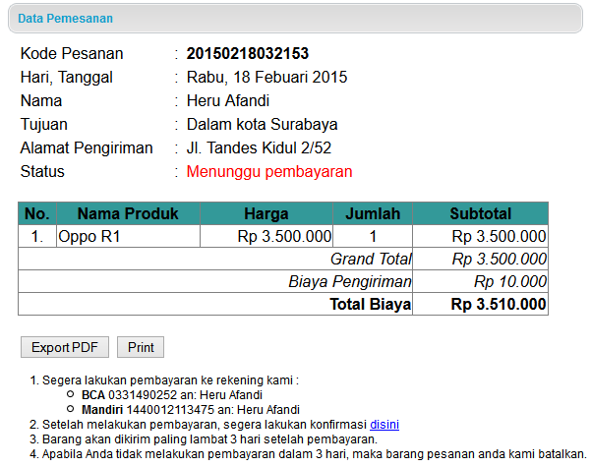

### Report

Klik print untuk mencetak data pemesanan anda, klik export pdf untuk mencetak dalam bentuk pdf.

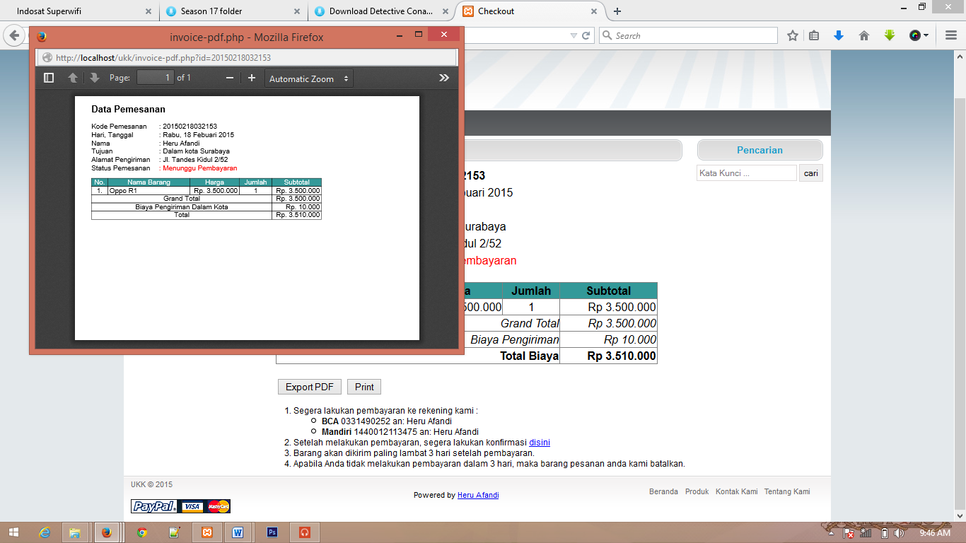

### Konfirmasi Pemesanan

Isi form yg telah disediakan.

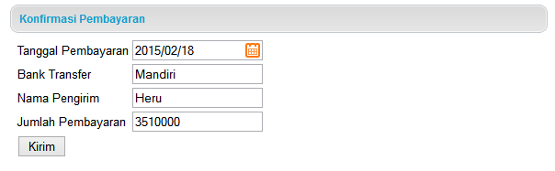

### History Transaksi

Manampilkan riwayat belanja anda.

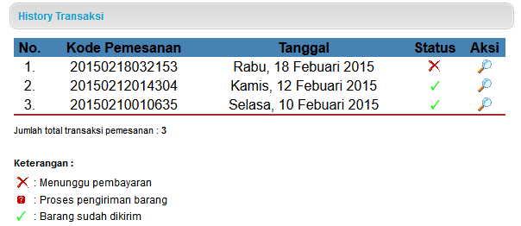

## User Admin

### Login Admin

Login dulu sebelum masuk.



### Halaman Admin

Anda sudah masuk halaman admin

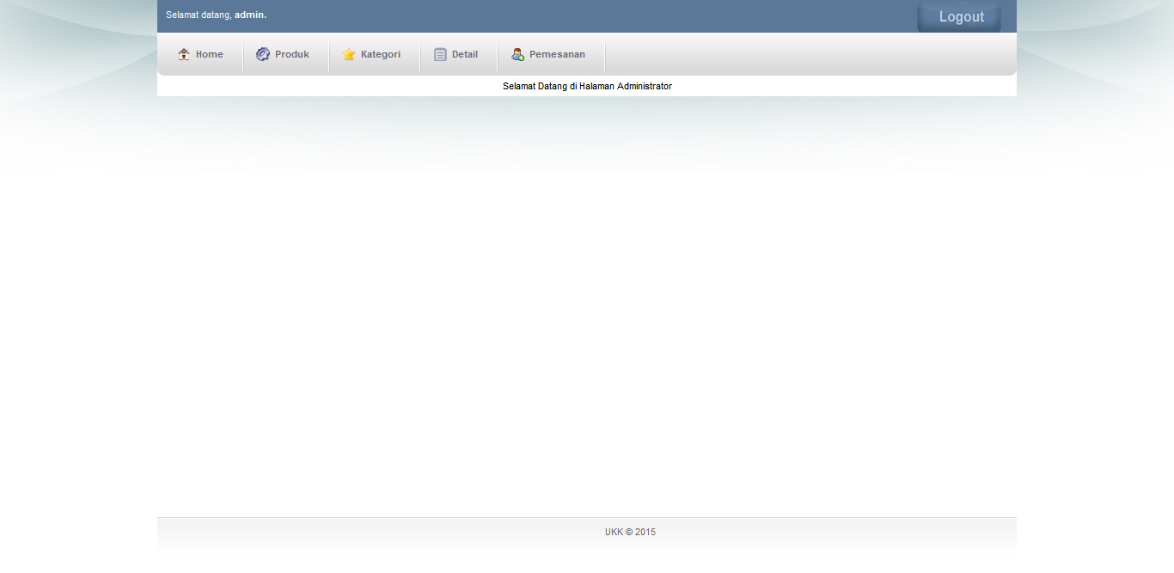

### Insert, Update, Delete

Saya masuk di menu produk.

Menambah : Isi form, lalu simpan

Mengedit : Klik gambar ***edit***

Menghapus : Klik gambar ***tong sampah***

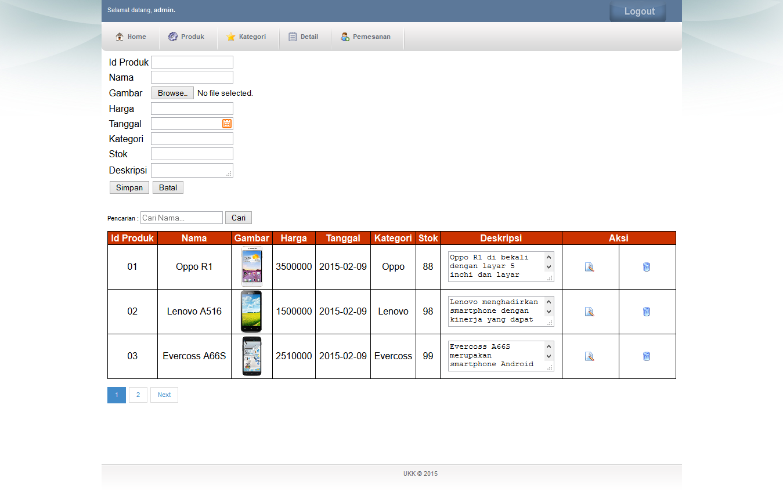

### Pemesanan

Admin bisa mengubah status pemesanan

Proses pengiriman barang : klik gambar ***tanda Tanya***

Barang sudah dikirim : klik gambar ***centang***

Menghapus data pemesanan : klik gambar ***tong sampah***

Melihat data pemesanan : klik gambar ***kaca pembesar***

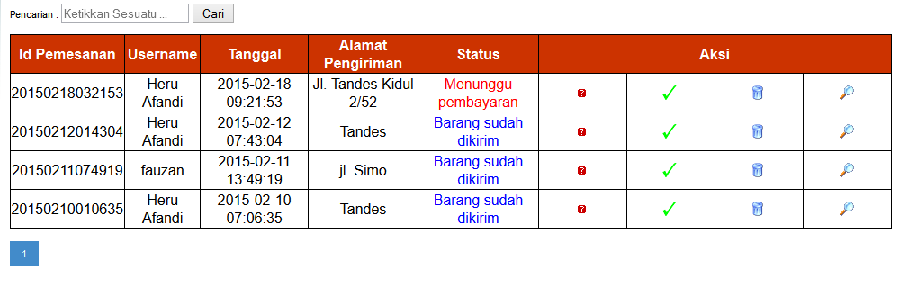

# Penutup

Terima Kasih